**TRƯỜNG ĐẠI HỌC CẦN THƠ**

**TRƯỜNG CÔNG NGHỆ TT & TRUYỀN THÔNG**



**BÁO CÁO PHÁT TRIỂN ỨNG DỤNG WEB**

**Đề tài**

**XÂY DỰNG WEBSITE BÁN TRÀ VÀ CÀ PHÊ**

**FRIDAY COFFEE & TEA**

**Cán bộ hướng dẫn Sinh viên thực hiện**

ThS.Nguyễn Minh Trung Trần Thái Đăng B2005670

**Cần Thơ, tháng 11 năm 2023**

# LỜI CẢM ƠN

Lời đầu tiên, em xin gửi lời cảm ơn chân thành đến ThS.Nguyễn Minh Trung vì sự hỗ trợ và sự hướng dẫn trong quá trình học tập và tìm hiểu môn Phát Triển Ứng Dụng Web.

Do chưa có nhiều kinh nghiệm làm đề tài cũng như những hạn chế về kiến thức, trong bài báo cáo này chắc chắn sẽ không thoát khỏi những thiếu sót. Rất mong nhận được ý kiến đóng góp cũng như nhận xét từ Thầy để bài Báo cáo được hoàn thiện hơn.

Lời cuối cùng, em xin kính chúc Thầy có nhiều sức khỏe, hạnh phúc và thành công trong công việc.

Em xin chân thành cảm ơn!

Cần Thơ, ngày 22 tháng 11 năm 2023

**Sinh viên thực hiện**

**Trần Thái Đăng**

# MỤC LỤC

LỜI CẢM ƠN 1

MỤC LỤC 1

DANH MỤC BẢNG 2

DANH MỤC HÌNH ẢNH 3

TÓM TẮT 5

CHƯƠNG 1: GIỚI THIỆU 6

1.1. ĐẶT VẤN ĐỀ 6

CHƯƠNG 2: CƠ SỞ LÍ THUYẾT 9

2.1. NGÔN NGỮ LẬP TRÌNH VÀ CÔNG NGHỆ PHÍA CLIENT 9

2.2. NGÔN NGỮ LẬP TRÌNH PHÍA SEVER 12

CHƯƠNG 3: ĐẶC TẢ YÊU CẦU HỆ THỐNG 14

3.1. ĐẶC TẢ VẤN ĐỀ 14

3.2. Sơ đồ Use Case 15

3.3. Mô hình cơ sở dữ liệu CDM 23

CHƯƠNG 4: THIẾT KẾ GIAO DIỆN 27

4.1. GIAO DIỆN KHÁCH HÀNG 27

4.2. Giao diện dành cho nhân viên 34

CHƯƠNG 5: KẾT LUẬN VÀ HƯỚNG PHÁT TRIỂN 39

5.1. KẾT QUẢ ĐẠT ĐƯỢC 39

5.2. HẠN CHẾ 39

5.3. HƯỚNG PHÁT TRIỂN 39

**TÀI LIỆU THAM KHẢO** 40

# DANH MỤC BẢNG

Bảng 1: Bảng mô tả các chức năng của sơ đồ use case tổng quát. 15

Bảng 2. Bảng mô tả use case "Đăng ký" 17

Bảng 3. Bảng mô tả use case “Đăng nhập” 18

Bảng 4. Đặt tả chức năng tìm kiếm 19

Bảng 5: Đặc tả chức năng giỏ hàng 20

Bảng 6: Đặc tả chức năng đặt hàng 20

Bảng 7. Đặt tả chức năng quản lý sản phẩm 21

Bảng 8: Đặt tả chức năng cập nhập trạng thái đơn hàng 22

Bảng 9: Danh sách các bảng trong cơ sở dữ liệu 23

Bảng 10: Mô tả bảng user 23

Bảng 11: Mô tả bảng staff 24

Bảng 12: Mô tả bảng products 24

Bảng 13: Mô tả bảng product images 25

Bảng 14: Mô tả bảng orders 25

Bảng 15: Mô tả bảng order details 26

# DANH MỤC HÌNH ẢNH

Hình 1 . Sơ đồ use case tổng quát 14

Hình 2. Sơ đồ usecase mua hàng 18

Hình 3. Sơ đồ usecase quản lý giỏ hàng 20

Hình 4: Sơ đồ CDM 22

Hình 5: Giao điện trang chủ 26

Hình 6: Giao diện trang Trà 27

Hình 7: Giao diện trang cà phê 28

Hình 8: Giao diện trang giỏ hàng 29

Hình 9: Giao diện trang đơn hàng 29

Hình 10: Hiển thị chi tiết đơn hàng 30

Hình 11: Giao diện hiển thị thông tin các nhân người dùng 30

Hình 12: Giao diện giúp người dùng thay đổi thông tin 30

Hình 13: Giao diện giúp người dùng thay đổi mật khẩu 31

Hình 14: Giao diện giúp người dùng quản lý địa chỉ của mình 31

Hình 15: Giao diện đăng nhập 31

Hình 16: Giao diện đăng ký 32

Hình 17: Giao diện đăng nhập dành cho nhân viên 33

Hình 18: Giao diện hiển thị thông tin nhân viên 33

Hình 19: Giao diện hiển thị tất cả sản phẩm 34

Hình 20: Giao diện thêm sản phẩm 34

Hình 21: Giao diện chỉnh sửa sản phẩm 35

Hình 22: Giao diện hiển thị thông báo xác nhận xóa sản phẩm 35

Hình 23: Giao diện quản lý đơn đặt hàng 36

Hình 24: Giao diện hiển thị chi tiết đơn đặt hàng và cho phép cập nhật trạng thái đơn hàng 36

# TÓM TẮT

Cùng với sự phát triển vượt bật của công nghệ 4.0, người tiêu dùng ngày càng tìm kiếm trải nghiệm mua sắm thuận tiện và linh hoạt hơn. Website của cửa hàng cà phê và trà không chỉ là một nền tảng thương mại điện tử thông thường, mà còn là một ví dụ cụ thể về sự hội nhập tất yếu trong thời kỳ phát triển công nghệ ngày nay.

Thông qua việc tận dụng ưu điểm của internet và các công nghệ mới, **Website bán thức uống trà và cà phê: Friday Coffee&Tea** giúp cửa hàng mang lại trải nghiệm tốt nhất cho khách hàng cũng như hiệu quả trong quản lý các hoạt động tại cửa hàng. Tính năng mua sắm trực tuyến không chỉ giúp khách hàng dễ dàng chọn lựa sản phẩm mà họ muốn, mà còn giúp tăng cường trải nghiệm người dùng thông qua hình ảnh chất lượng, mô tả chi tiết và hình thức thanh toán đa dạng.

Bên cạnh đó, website còn đóng vai trò quan trọng giúp nhà quản lý kiểm soát được hệ thống đơn hàng, hỗ trợ, điều chỉnh menu cùng với các chức năng quản lý khác. **Website bán thức uống trà và cà phê: Friday Coffee&Tea** được xây dựng bằng ngôn ngữ Javascript để xây dựng backend kết hợp với các thư viện Boostrap, Vue JS để xây dựng giao diện. Dữ liệu được lưu trữ trên cơ sở dữ liệu MongoDB.

**Website bán thức uống trà và cà phê: Friday Coffee&Tea** là một website thương mại điện tử bán hàng và cung cấp thông tin tương đối hoàn chỉnh, hoàn thành tốt các chức năng yêu cầu và đặt ra. Trong tương lai website có thể được phát triển thêm các tính năng như gợi ý sản phẩm, thanh toán bằng ví điện tử, phát triển trên nền tảng app để tạo thêm sự thuận tiện.

## GIỚI THIỆU

### ĐẶT VẤN ĐỀ

#### Giới thiệu

Trong bối cảnh hội nhập kinh tế toàn cầu, người tiêu dùng ngày càng đề cao sự tiện lợi cũng như hiệu quả mua sắm. Hiểu rõ hệ quả tất yếu đó con người ngày đã không ngừng nâng cấp, cải tiến quy trình mua sắm để đáp ứng đầy đủ và kịp thời. Sự ra đời của các trang thương mại điện tử là một trong những tiến bộ vượt bậc đó. Website là công cụ quan trọng trong chiến lược quảng bá và tiếp thị. Sử dụng các chiến lược quảng cáo trực tuyến kết hợp với tận dụng mạng xã hội, cửa hàng có thể tiếp cận một lượng lớn người tiêu dùng và tăng cường tầm nhìn thương hiệu của mình.

Việc theo dõi cách công nghệ thay đổi cách chúng ta mua sắm và tương tác với các sản phẩm là quan trọng. Cửa hàng cà phê và trà trực tuyến có thể là một ví dụ tốt về cách công nghệ đóng vai trò trong việc biến đổi kinh doanh truyền thống. Không chỉ giúp doanh nghiệp tiếp cận được khách hàng mà còn tiếp cận với chi phí hợp lý, mang lại hiệu quả cao. Khi khách hàng có thể đặt được mặt hàng mong muốn mà không cần phải đến trực tiếp cửa hàng, thúc đẩy quá trình mua hàng diễn ra thuận tiện hơn. Đối với hiệu quả quản lý, website giúp cửa hàng quản lý các sản phẩm hiện có, tình trạng đơn hàng, cũng như cập nhật những thay đổi mới nhất, nhanh chóng nhất.

Từ những lý do trên, đề tài **“Website bán thức uống trà và cà phê: Friday Coffee&Tea”** là lựa chọn không chỉ mang lại cơ hội nghiên cứu, tìm hiểu về phương thức hoạt động của một trang web bán hàng trực tuyến mà thông qua đề tài còn tạo cơ hội để tìm hiểu về ngôn ngữ lập trình và cấu trúc của một trang web bán hàng online.

#### Mục tiêu

##### Mục tiêu chuyên môn:

* Phân tích thiết kế hệ thống thực hiện quản lý cửa hàng cà phê nhằm giúp cho việc: quản lý sản phẩm, quản lý nhân sự, quản lý khách hàng...được tốt hơn, đảm bảo chính xác nhanh chóng và tiện lợi.
* Sử dụng thành thạo hệ quản trị cơ sở dữ liệu MongoDB và Express js, Vue js, Node js trong quá trình thực hiện.

##### Mục tiêu về sản phẩm:

* Có đầy đủ chức năng cơ bản.
* Giao diện trực quan, thân thiện.

#### Phạm vi cần đạt được

##### Phạm vi:

* Tìm hiểu về quy trình hoạt động và quản lý cửa hàng bán cà phê
* Tìm hiểu xây dựng hệ thống cửa hàng bán cà phê
* Xây dựng website bán website bán cà phê
* Quản lý sản phẩm, cập nhật, thêm, sửa, xóa sản phẩm
* Tùy chỉnh giao diện website

##### Phương pháp nghiên cứu

Thu nhập các thông tin từ các nguồn sách, báo, internet. Tham khảo từ các trang web lập trình, các website sẵn có từ đó lên ý tưởng

* Tổng hợp các kiến thức về tổ chức, phân tích, thiết kế cơ sở dữ liệu
* Sử dụng các công nghệ: MongoDB, Express js, Vue js và Node Js
* Biết phân tích và thiết kế hệ thống thông tin
* Nắm vững và vận dụng các kỹ năng lập trình

##### Kết quả cần đạt được:

* Tạo ra hệ thống có đầy đủ các chức năng cơ bản để phục vụ cho việc quản lý của cửa hàng.

##### Các Chức năng chính

Website quản lí cửa hàng website bán cà phê được tạo nhắm giúp người quản lí dễ dàng quản lý của cửa hàng, cũng như giúp khách hàng có thể dễ dàng tìm kiếm mua sắm tiện lợi cùng nhanh chóng

* **Đối với nhân viên**

+ Quản lí sản phẩm (thêm, sửa, xóa sản phẩm)

+ Tìm Kiếm Sản Phẩm

+ Quản lí đơn hàng

+ Quản trạng thái đơn hàng

* **Đối với khách hàng**

+ Đăng kí, đăng nhập, đăng xuất.

+ Xem sản phẩm, chi tiết sản phẩm

+ Thêm, xóa giỏ hàng và thanh toán

+ Tìm kiếm sản phẩm

## CƠ SỞ LÍ THUYẾT

### NGÔN NGỮ LẬP TRÌNH VÀ CÔNG NGHỆ PHÍA CLIENT

#### HTML

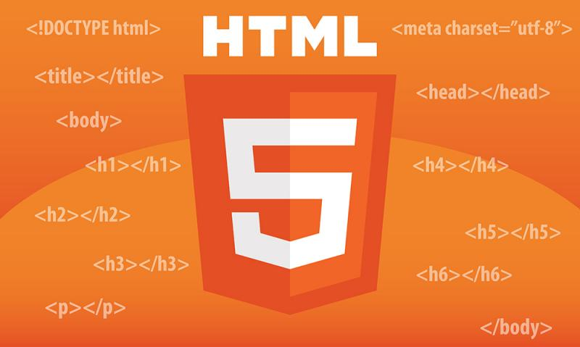

HTML là bộ xương của website [1]. HTML5 là bản nâng cấp thứ 5 của HTML. HTML5 giúp cho việc hiển thị nội dung hiệu quả hơn và cải thiện hiệu suất, các trang web sẽ có tốc độ tải nhanh hơn, băng thông sử dụng ít hơn và tuổi thọ pin của các thiết bị di dộng sẽ được kéo dài hơn ít phụ thuộc vào plugin chức năng,… [2]

Các ưu điểm HTML5 như:

- HTML5 giúp tương tác tốt hơn: hỗ trợ các hiệu ứng động, có thêm các thẻ mới giúp năng động hơn, đáp ứng được nhiều nhu cầu người dùng.

- Lưu trữ web: lưu trữ dữ liệu của ứng dụng Web trên máy người dùng nhanh hơn và an toàn hơn hình thức cookie

#### CSS

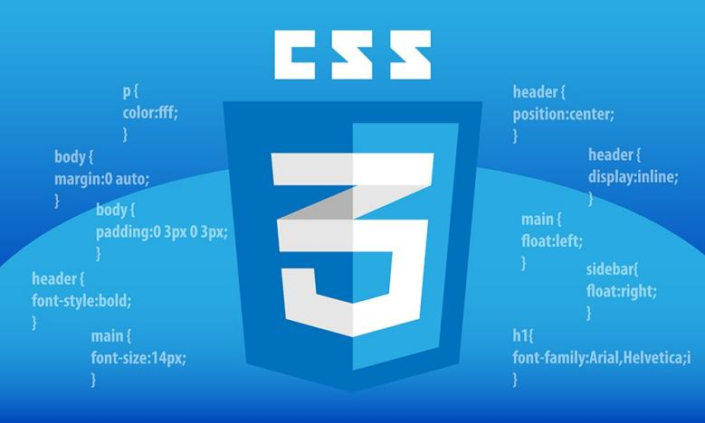

CSS là tập tin định kiểu theo tầng – dịch từ tiếng Anh là Cascading Style Sheets (CSS) – được dùng để miêu tả cách trình bày các tài liệu viết bằng ngôn ngữ HTML và XHTML. Ngoài ra ngôn ngữ định kiểu theo tầng cũng có thể dùng cho XML, SVG, XUL. Các đặc điểm kỹ thuật của CSS được duy trì bởi World Wide Web Consortium (W3C). [3]

#### JavaScript



JavaScript, theo phiên bản hiện hành, là một ngôn ngữ lập trình kịch bản dựa trên đối tượng được phát triển từ các ý niệm nguyên mẫu. Ngôn ngữ này được dùng rộng rãi cho các trang web, nhưng cũng được dùng để tạo khả năng viết script sử dụng các đối tượng nằm sẵn trong các ứng dụng. Nó vốn được phát triển bởi Brendan Eich tại Hãng truyền thông Netscape với cái tên đầu tiên *Mocha*, rồi sau đó đổi tên thành *LiveScript*, và cuối cùng thành JavaScript. Giống Java, JavaScript có cú pháp tương tự C, nhưng nó gần với Self hơn Java. .js là phần mở rộng thường được dùng cho tập tin mã nguồn JavaScript. [3]

#### Bootstrap

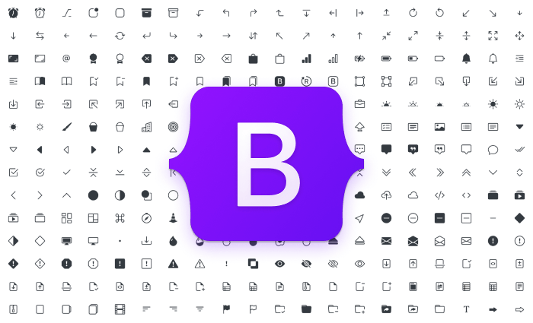

Bootstrap là một framework cho phép thiết kế website reponsive nhanh hơn và dễ dàng hơn. Bootstrap là bao gồm các HTML templates, CSS templates và Javascript tao ra những cái cơ bản có sẵn như: typography, forms, buttons, tables, navigation, modals, image carousels và nhiều thứ khác. Trong bootstrap có thêm các plugin Javascript trong nó. Giúp cho việc thiết kế reponsive của bạn dễ dàng hơn và nhanh chóng hơn. Những điểm thuận lợi khi bản sử dụng bootstrap: Rất dễ để sử dụng đơn giản vì nó được base trên HTML, CSS và Javascript chỉ cẩn có kiến thức cơ bản về 3 cái đó là có thể sử dụng bootstrap tốt. Tính năng Responsive Bootstrap’s xây dựng sẵn reponsive css trên các thiết bị phones, tablets, và desktops. Trong Bootstrap 3 mobile-first styles là một phần của core framework. Và tương thích với trình duyệt: Nó tương thích với tất cả các trình duyệt (Chrome, Firefox, Internet Explorer, Safari, and Opera)

#### Vue



Gọi tắt là Vue (phát âm là /vjuː/, giống như **view** trong tiếng Anh), Vue.js là một **framework linh động** (nguyên bản tiếng Anh: progressive – tiệm tiến) dùng để xây dựng giao diện người dùng (user interfaces). Khác với các framework nguyên khối (monolithic), Vue được thiết kế từ đầu theo hướng cho phép và khuyến khích việc phát triển ứng dụng theo từng bước. Khi phát triển lớp giao diện (view layer), người dùng chỉ cần dùng thư viện lõi (core library) của Vue, vốn rất dễ học và tích hợp với các thư viện hoặc dự án có sẵn. Cùng lúc đó, nếu kết hợp với những kĩ thuật hiện đại như [**SFC (single file components)**](https://vi.vuejs.org/v2/guide/single-file-components) và [**các thư viện hỗ trợ**](https://github.com/vuejs/awesome-vue#components--libraries), Vue cũng đáp ứng được dễ dàng nhu cầu xây dựng những ứng dụng một trang (SPA - Single-Page Applications) với độ phức tạp cao hơn nhiều.

### NGÔN NGỮ LẬP TRÌNH PHÍA SEVER

#### Node JS



**Nodejs** là một nền tảng (Platform) phát triển độc lập được xây dựng ở trên Javascript Runtime của Chrome mà chúng ta có thể xây dựng được các ứng dụng mạng một cách nhanh chóng và dễ dàng mở rộng. Nodejs áp dụng cho các sản phẩm có lượng truy cập lớn, cần mở rộng nhanh, cần đổi mới công nghệ, hoặc tạo ra các dự án Startup nhanh nhất có thể. [4]

#### Express JS Framwork



Expressjs là một framework được xây dựng trên nền tảng của Nodejs. Nó cung cấp các tính năng mạnh mẽ để phát triển web hoặc mobile. Expressjs hỗ trợ các method HTTP và midleware tạo ra API vô cùng mạnh mẽ và dễ sử dụng.

**Định tuyến (Routing)**

Routing trong Node.js là một khái niệm nói đến việc xác định ứng dụng sẽ đáp ứng như thế nào khi người dùng tạo một request đến một endpoint (Điểm cuối) cụ thể nào đó. Điểm cuối đó thường là một URI hoặc một đường dẫn (Path) với một Request method (POST, PUT, GET, ...) cụ thể.

#### MongoDB



**MongoDB** là một mã nguồn mở và là một tập tài liệu dùng cơ chế NoSQL để truy vấn, nó được viết bởi ngôn ngữ C++. Chính vì được viết bởi C++ nên nó có khả năng tính toán với tốc độ cao chứ không giống như các hệ quản trị CSDL hiện nay. Mỗi một table (bảng dữ liệu) trong SQL sử dụng thì trong MongoDB gọi là collection (tập hợp) Mỗi một record (bản ghi) trong MongoDB được gọi là document (tài liệu). Một bản ghi của MongoDB được lưu trữ dưới dạng document (tài liệu), nó được ghi xuống với cấu trúc field (trường) và value (giá trị). [4]

## ĐẶC TẢ YÊU CẦU HỆ THỐNG

### ĐẶC TẢ VẤN ĐỀ

#### Đặc tả yêu cầu

Website tạo ra với mục đích giúp cho các cửa hàng bán thức uống trà, cà phê và khách hàng có thể thực hiện việc mua bán một cách trực tiếp nhanh gọn, giúp tiết kiệm thời gian.

Website sẽ gồm 2 phần là giao diện nhân viên và giao diện người dùng. Có 3 dạng người dùng là khách vãng lai, khách hàng (là người có tài khoản) và nhân viên. Giao Diện người nhân viên được dành riêng cho nhân viên, giao diện giành riêng cho khách vãng lai và khách hàng. Khách vãng lai sau khi đăng nhập sẽ trở thành khách hàng, khách hàng có thể thực hiện tất cả chức năng của khách vãng lai.

Khách vãng lai là những khách chưa tạo tài khoản riêng trên website, khách vãng lai có thể trở thành khách hàng khi đăng ký tài khoản hoặc có thể đăng nhập thông tin. Khách vãng lai có thể thực hiện chức năng đăng ký như xem sản phẩm theo danh mục, xem chi tiết sản phẩm, thêm sản phẩm vào giỏ hàng, tìm sản phẩm theo tên.

Chức năng xem sản phẩm theo danh mục cho phép xem tất cả sản phẩm theo danh mục đó. Chức năng xem chi tiết sản phẩm. Người dùng có thể thêm thông tin về sản phẩm vào giỏ hàng thực hiện các chức năng xóa sửa số lượng sản phẩm trong giỏ hàng. Ngoài ra người dùng có thể tìm kiếm sản phẩm theo tên.

Khách hàng đã có tài đã có tài khoản trên website, khách hàng có thể đăng kí thông qua thông form đăng kí. Khách hàng có đầy đủ các chức năng của khách vãng lai. Ngoài ra khách có thể thực hiện các chức năng như thanh toán, quản lý tài khoản, xem các sản phẩm đã mua.

Người nhân viên đóng vai trò như nhân viên của cửa hàng cấp cho nhân viên đăng nhập vào giao diện nhân viên bằng tài khoản đã cấp quản lý sẽ xuất hiện các phần như danh mục các chức năng như quản lý đơn hàng.

Giao diện nhân viên có thể thêm sản phẩm có thể thêm sửa xóa thông tin sản phẩm, quản lý đơn hàng, thay đổi trạng thái đơn hàng …

### Sơ đồ Use Case

Dưới đây là sơ đồ use case tổng quát của hệ thống

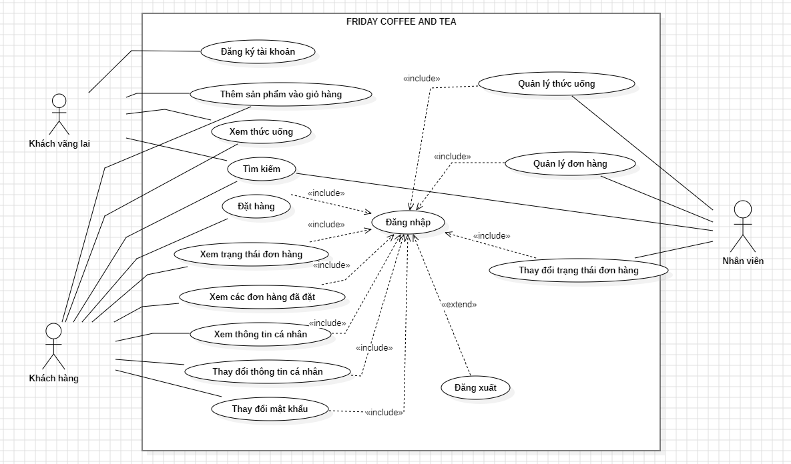

Hình 1 . Sơ đồ use case tổng quát

Sơ đồ use case tổng quát được thể hiện, mô tả cái nhìn tổng quan về toàn bộ với những nhóm người dùng của hệ thống như: Nhân Viên, Khách Hàng, Khách Vãng Lai. Bên cạnh đó còn thể hiện các chức năng cơ bản của từng nhóm người dùng. Có một số chức năng chung như “Đăng nhập”.

Bảng 1: Bảng mô tả các chức năng của sơ đồ use case tổng quát.

| **STT** | **Tên use case** | **Diễn giải** |
| --- | --- | --- |
| 1 | Đăng ký tài khoản | Cho phép người dùng đăng ký tài khoản mới để sử dụng các chức năng của hệ thống |
| 2 | Đăng nhập | Đăng nhập vào hệ thống để sử dụng đầy đủ các chức năng của hệ thống |
| 3 | Đăng xuất | Đăng xuất ra khỏi hệ thống. |
| 4 | Thêm sản phẩm vào giỏ hàng | Thêm sản phẩm mong muốn vào giỏ hàng để tiến hành đặt hàng. |
| 5 | Tìm kiếm | Tìm kiếm sản phẩm theo tên. |
| 6 | Xem thức uống | Xem các thức uống đang được phục vụ tại cửa hàng. |
| 7 | Đặt hàng | Đặt hàng các sản phẩm đã thêm vào giỏ hàng trước đó. |
| 8 | Xem trạng thái đơn hàng | Khách hàng có thể xem trạng thái của các đơn hàng mà mình đã đặt. |
| 9 | Xem các đơn hàng đã đặt | Khách hàng có thể xem lại lịch sử đặt hàng của mình |
| 10 | Xem thông tin cá nhân | Khách hàng có thể xem thông tin các nhân của mình |
| 11 | Thay đổi thông tin cá nhân | Khách hàng có thể thay đổi các thông tin cá nhân của mình. |
| 12 | Thay đổi mật khẩu | Khách hàng có thể thay đổi mật khẩu của mình |
| 13 | Quản lý thức uống | Nhân viên có thể thêm sửa, sửa, xóa các món thức uống của mình. |
| 14 | Quản lý đơn hàng | Nhân viên có thể xem tất cả các đơn hàng mà khách hàng đã đặt. |
| 15 | Thay đổi trạng thái đơn hàng | Nhân viên có thể thay đổi trạng thái của đơn hàng mà khách hàng đã đặt. |

#### Chức năng đăng kí

Chức năng “Đăng ký” là một trong những chức năng của actor “Khách Vãng Lai” được thể hiện ở trong Cho phép khách vãng lai đăng ký tài khoản để sử dụng trong hệ thống. Các thông tin cụ thể về chức năng này bao gồm các kịch bản sử dụng được mô tả cụ thể ở trong

Bảng 2. Bảng mô tả use case "Đăng ký"

| **Tác nhân** | **Khách vãng lai** |
| --- | --- |
| **Mô tả** | Cho phép khách vãng lai đăng ký tài khoản để sử dụng hệ thống nhằm xác định danh tính của bản thân. |
| **Điều kiện** |  |
| **Luồng sự kiện chính** | Người dùng vào giao diện chính và chọn Đăng ký tài khoản.  Hệ thống hiển thị giao diện Đăng ký.  Người dùng nhập email (Nếu người dùng nhập sai thông, chuyển đến A1).  Người dùng nhập mã emai và click Xác nhận.  Nếu tài khoản người dùng đã tồn tại trên hệ thống, chuyển đến A2  Hệ thống tạo tài khoản và thông báo đăng ký thành công.  Hệ thống chuyển hướng người dùng đến trang đăng nhập.  Kết thúc use case. |
| **Luồng điều kiện rẽ nhánh** | A1 – Người dùng nhập sai email.  Chuỗi A1 bắt đầu ở bước 3 của kịch bản thường.  5. Hiển thị thông báo cho biết thông tin người dùng nhập sai thông tin.  Quay về bước 2 trong kịch bản thường.  A2 – Tài khoản người dùng đăng kí đã tồn tại.  Chuỗi A2 bắt đầu ở bước 4 của kịch bản thường.  5. Hiển thị thông báo cho người dùng biết tài khoản đã được tạo.  Quay về bước 2 trong kịch bản thường. |
| **Kết quả** | Người dùng đăng ký thành công tài khoản trong hệ thống. |

#### Chức năng đăng nhập

Chức năng “Đăng nhập” là một trong những chức năng của tất cả các actor đã có tài khoản được thể hiện. Cho phép người đã có tài khoản đăng nhập vào hệ thống. Các thông tin cụ thể về chức năng này bao gồm các kịch bản sử dụng được mô tả cụ thể phía bên dưới.

Bảng 3. Bảng mô tả use case “Đăng nhập”

|  |  |
| --- | --- |
| **Tác nhân** | **Nhân viên, Khách hàng** |
| **Tóm tắt** | Cho phép khách hàng và quản trị có thể đăng nhập vào hệ thống. |
| **Điều kiện tiên quyết** | Đã có tài khoản trong hệ thống.  Có kết nối internet |
| **Các dòng sự kiện chính** | 1. Người dùng vào giao diện chính và chọn đăng nhập. 2. Hệ thống hiển thị giao diện đăng nhập cho người dùng. 3. Người dùng là KH nhập gmail và mật khẩu sau đó bấm đăng nhập.   3.1 Người dùng nhập sai username hoặc password, chuyển đến A1.  3.2 Người dùng Quản trị viên, nhập sai password, chuyển đến A2.   1. Hệ thống thông báo người dùng đăng nhập thành công. 2. Hiện lên giao diện của hệ thống dành cho người dùng đã đăng nhập. 3. Kết thúc use case. |
| **Dòng sự kiện rẽ nhánh** | A1 – Khách Hàng nhập sai username hoặc password.  Chuỗi A1 bắt đầu ở bước 3 của kịch bản thường.  4. Hiển thị thông báo cho biết Khách Hàng nhập sai username hoặc password.  Quay về bước 2 trong kịch bản thường.  A2 – Người dùng Quản trị viên, Khách Hàng nhập sai password.  Chuỗi A2 bắt đầu ở bước 3 của kịch bản thường.  4. Hiển thị thông báo cho biết thông tin người dùng nhập sai password.  Quay về bước 2 trong kịch bản thường. |
| **Kết quả** | Người dùng đã đăng nhập thành công. |

#### Sơ đồ usecase mua hàng

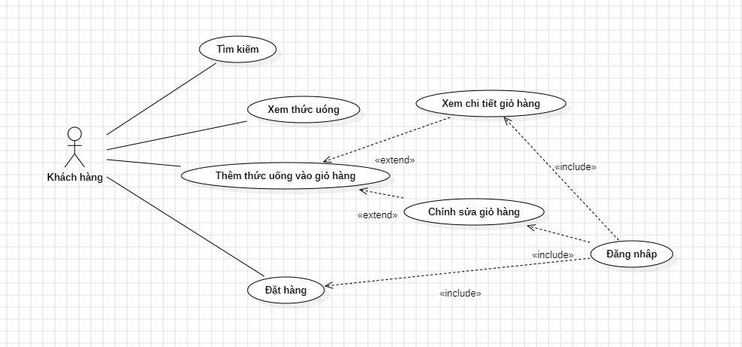

Hình 2. Sơ đồ usecase mua hàng

Chức năng mua hàng cho phép khách hàng đã đăng nhập vào hệ thống chọn các sản phẩm cần thiết để thêm vào giỏ hàng, chọn địa chỉ của mình hoặc thêm địa chỉ mới. Và tiến hành đặt hàng. Khi có một người dùng đặt hàng, hệ thống sẽ thông báo tới nhân viên là có đơn đặt hàng mới.

Bảng 4. Đặt tả chức năng tìm kiếm

| **Tác nhân** | **Khách hàng, Khách vãng lai** |
| --- | --- |
| **Mô tả** | Cho phép người dùng tìm kiếm các sản phẩm theo từ khóa |
| **Điều kiện tiên quyết** |  |
| **Các dòng sự kiện chính** | Khách hàng nhấn vào hình ảnh hoặc tên sản phẩm  Hệ thống xử lý yêu cầu và chuyển sang trang chi tiết sản phẩm |
| **Dòng sự kiện rẽ nhánh** | Không |
| **Kết quả** | Hiển thị danh sách các thức uống với từ khóa đã nhập |

#### 

Bảng 5: Đặc tả chức năng giỏ hàng

| **Tác nhân** | **Khách hàng, Khách vãng lai** |
| --- | --- |
| **Mô tả** | Cho phép người dùng thêm các sản phẩm vào giỏ hàng trước khi thanh toán |
| **Điều kiện tiên quyết** | 1. Đã đăng nhập thành công 2. Thêm sản phẩm vào giỏ hàng |
| **Các dòng sự kiện chính** | 1. Chọn sản phẩm thêm vào giỏ hàng 2. Thay đổi số lượng sản phẩm 3. Chọn địa chỉ |
| **Dòng sự kiện rẽ nhánh** | Chưa thêm sản phẩm vào giỏ hàng. |
| **Kết quả** | Thông tin về giỏ hàng được lưu trữ |

Bảng 6: Đặc tả chức năng đặt hàng

| **Tác nhân** | **Khách hàng, Khách vãng lai** |
| --- | --- |
| **Mô tả** | Cho phép người dùng đặt hàng với các thức uống trong giỏ hàng. |
| **Điều kiện tiên quyết** | Khách hàng đã đăng nhập và có sản phẩm trong giỏ hàng |
| **Các dòng sự kiện chính** | 1. Sau khi thêm sản phẩm vào giỏ hàng 2. Người dùng chọn địa chỉ 3. Bấm đạt hàng 4. UC kết thúc |
| **Dòng sự kiện rẽ nhánh** | Chưa chọn địa chỉ |
| **Kết quả** | Đơn hàng đã được đặt và đợi xử lý |

#### Chức năng quản lý sản phẩm

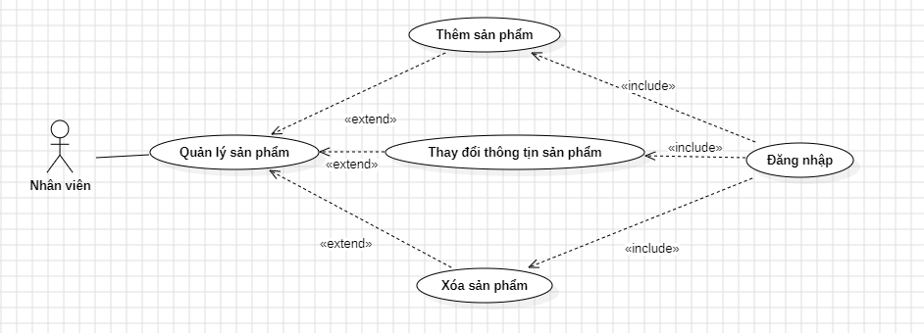

Hình 3. Sơ đồ usecase quản lý giỏ hàng

Chức năng quản lý cho phép nhân viên quản lý các sản phẩm của cửa hàng bằng việc thêm, sửa, xóa các sản phẩm.

Bảng 7. Đặt tả chức năng quản lý sản phẩm

| **Tác nhân** | **Nhân viên** |
| --- | --- |
| **Mô tả** | Cho phép nhân viên quản lý sản phẩm: thêm, sửa, xóa. |
| **Điều kiện tiên quyết** | Nhân viên đã đăng nhập vào hệ thống. |
| **Các dòng sự kiện chính** | Tìm kiếm sản phẩm   1. Nhân viên chọn mục quản lý sản phẩm 2. Gõ từ khóa vào ô tìm kiếm và nhấn tìm 3. Hiển thị danh sách sản phẩm với từ khóa   Thêm sản phẩm   1. Nhân viên chọn mục quản lý sản phẩm 2. Chọn vào mục thêm sản phẩm 3. Giao hiện hiển thị form cho nhân viên nhập thông tin sản phẩm. 4. Nhân viên nhập thông tin sản phẩm 5. Thêm sản phẩm thành công   Chỉnh sửa sản phẩm   1. Nhân viên chọn mục quản lý sản phẩm 2. Chọn vào sản phẩm cần chỉnh sửa 3. Thay đổi các thông tin chỉnh sửa 4. Chọn thay đổi 5. Thông báo cập nhật thành công   Xóa sản phẩm   1. Nhân viên chọn mục quản lý sản phẩm 2. Chọn sản phẩm cần xóa 3. Hệ thống hiển thị popup xác nhận xóa 4. Nhân viên xác nhận 5. Sản phẩm bị xóa ra khỏi hệ thống. |
| **Dòng sự kiện rẽ nhánh** | Hệ thống sẽ không thêm hoặc cập nhật nếu người dùng nhập sai hoặc thiếu.  Hệ thống sẽ không xóa sản phẩm nếu người dùng không xác nhận xóa. |
| **Kết quả** | Các thông tin của sản phẩm được cập nhật vào CSDL |

#### Chức năng cập nhật trạng thái đơn hàng

Chức năng cập nhật trạng thái đơn đặt hàng cho phép nhân viên cập nhật trạng thái các đơn hàng của khách hàng và thông báo tới họ.

Bảng 8: Đặt tả chức năng cập nhập trạng thái đơn hàng

| **Tác nhân** | **Nhân viên** |
| --- | --- |
| **Mô tả** | Nhân viên cập nhật trạng thái đơn hàng của khách hàng. |
| **Điều kiện tiên quyết** | Nhân viên đã đăng nhập vào hệ thống |
| **Các dòng sự kiện chính** | 1. Chọn vào chức năng quản lý đơn đặt hàng 2. Chọn một đơn đặt hàng cần cập nhật trạng thái 3. Chọn trạng thái đơn hàng 4. Hệ thống thông báo đơn hàng đã được cập nhật 5. Thông báo tới người dùng về việc cập nhật trạng thái. |
| **Dòng sự kiện rẽ nhánh** |  |
| **Kết quả** | Trạng thái đơn hàng được cập nhật. |

### Mô hình cơ sở dữ liệu CDM

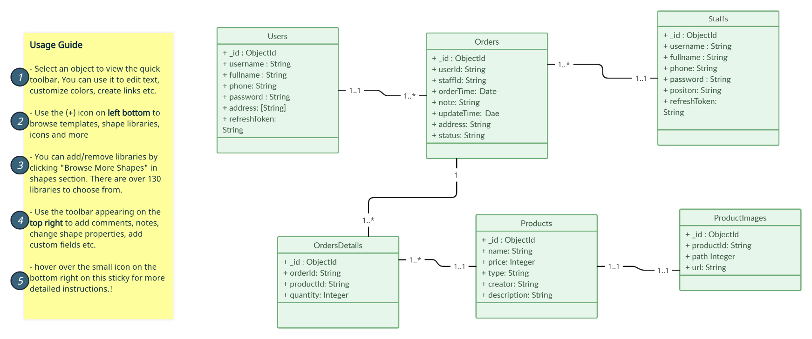

Hình 4: Sơ đồ CDM

#### Mô tả các bảng

Bảng 9: Danh sách các bảng trong cơ sở dữ liệu

|  |  |  |
| --- | --- | --- |
| **STT** | **Tên bảng** | **Diễn giải** |
| **1** | Users | Danh sách khách hàng |
| **2** | Staffs | Danh sách nhân viên |
| **3** | Products | Danh sách sản phẩm |
| **4** | ProductImages | Danh sách hình sản phẩm |
| **5** | Orders | Danh sách các đơn đặt hàng |
| **6** | OrderDetails | Danh sách các chi tiết đơn đặt hàng |

##### Mô tả bảng users

Bảng 10: Mô tả bảng user

|  |  |  |  |  |
| --- | --- | --- | --- | --- |
| Tên thuộc tính | Kiểu dữ liệu | Khóa chính | Khóa ngoại | Diễn giải |
| _id | Object ID | x |  | Mã Khách hàng |
| username | String |  |  | Tên đăng nhập |
| fullname | String |  |  | Tên Khách Hàng |
| password | String |  |  | Mật Khẩu Khách hàng |
| phone | String |  |  | Số điện thoại |
| refreshToken | String |  |  | Refresh token của khách hàng |
| Address | [String] |  |  | Địa chỉ nhà |

##### Mô tả bảng staff

Bảng 11: Mô tả bảng staff

|  |  |  |  |  |
| --- | --- | --- | --- | --- |
| Tên thuộc tính | Kiểu dữ liệu | Khóa chính | Khóa ngoại | Diễn giải |
| _id | Object ID | x |  | Mã Nhân viên |
| username | String |  |  | Tên đăng nhập |
| fullname | String |  |  | Tên Nhân viên |
| password | String |  |  | Mật Khẩu Nhân viên |
| phone | String |  |  | Số điện thoại |
| refreshToken | String |  |  | Refresh token của nhân viên |
| position | String |  |  | Vị trí nhân viên |

##### Mô tả bảng products

Bảng 12: Mô tả bảng products

|  |  |  |  |  |
| --- | --- | --- | --- | --- |
| Tên thuộc tính | Kiểu dữ liệu | Khóa chính | Khóa ngoại | Diễn giải |
| _id | Object ID | x |  | Mã Sản Phẩm |
| name | String |  |  | Tên Sản phẩm |
| price | Integer |  |  | Giá sản phẩm |
| type | array |  |  | Loại sản phẩm |
| creator | Integer |  |  | Người tạo sản phẩm |
| description | String |  |  | Mô tả |

##### Mô tả bảng product images

Bảng 13: Mô tả bảng product images

|  |  |  |  |  |
| --- | --- | --- | --- | --- |
| Tên thuộc tính | Kiểu dữ liệu | Khóa chính | Khóa ngoại | Diễn giải |
| _id | Object ID | ✓ |  | Mã hình |
| productId | String |  | x | Mã sản phẩm |
| path | String |  |  | Đường dẫn |
| url | String |  |  | URL |

##### Mô tả bảng orders

Bảng 14: Mô tả bảng orders

|  |  |  |  |  |
| --- | --- | --- | --- | --- |
| Tên thuộc tính | Kiểu dữ liệu | Khóa chính | Khóa ngoại | Diễn giải |
| _id | Object ID | x |  | Mã Đơn Hàng |
| orderTime | Date & Time |  |  | Ngày tạo đơn hàng |
| status | String |  |  | Trang thái đơn hàng |
| userId | String |  | x | Mã Khách Hàng |
| staffId | String |  | x | Mã nhân viên |
| address | String |  |  | Địa chỉ khách hàng |
| note | String |  |  | Ghi chú |
| updateTime | Date & Time |  |  | Ngày cập nhật |

##### Mô tả bảng order details

Bảng 15: Mô tả bảng order details

|  |  |  |  |  |
| --- | --- | --- | --- | --- |
| Tên thuộc tính | Kiểu dữ liệu | Khóa chính | Khóa ngoại | Diễn giải |
| _id | Object ID | x |  | Mã chi tiết |
| productId | String |  | x | Mã sản phẩm |
| quantity | Integer |  |  | Số lượng sản phẩm |

## THIẾT KẾ GIAO DIỆN

### GIAO DIỆN KHÁCH HÀNG

#### Trang chủ

Hình 5: Giao điện trang chủ

Trang chủ là trang đầu tiên hiển thị khi người dùng truy cập vào website, ở đây chứa các liên kết đến các trang khác của website. Ở trang thái liệt kê một số thông tính về các sản phẩm. Người có tìm kiếm thông tin về website và thông tin về sản phẩm tại đây.

#### Giao diện trang Trà

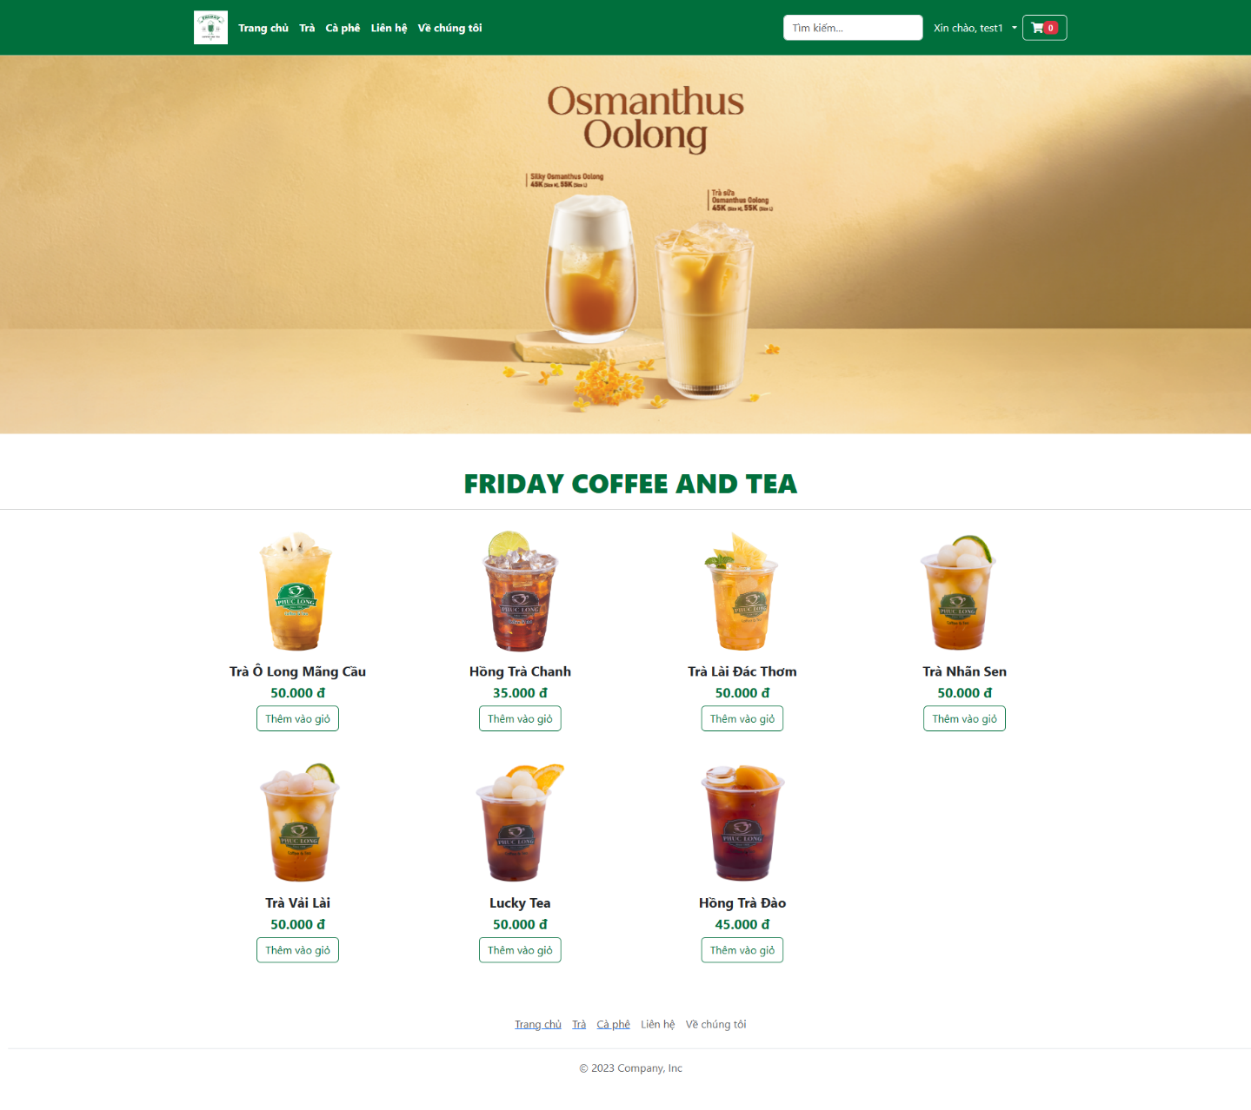

Hình 6: Giao diện trang Trà

#### Giao diện trang cà phê

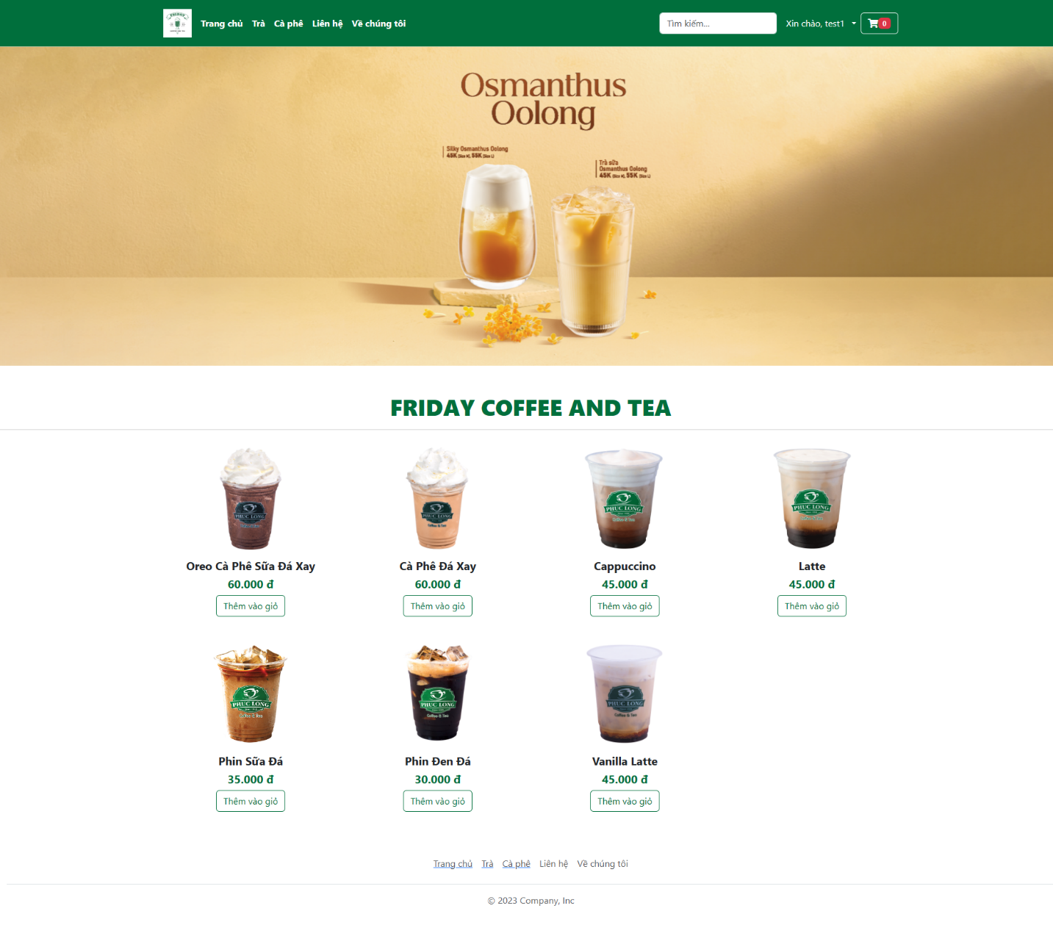

Hình 7: Giao diện trang cà phê

#### Giao diện trang giỏ hàng

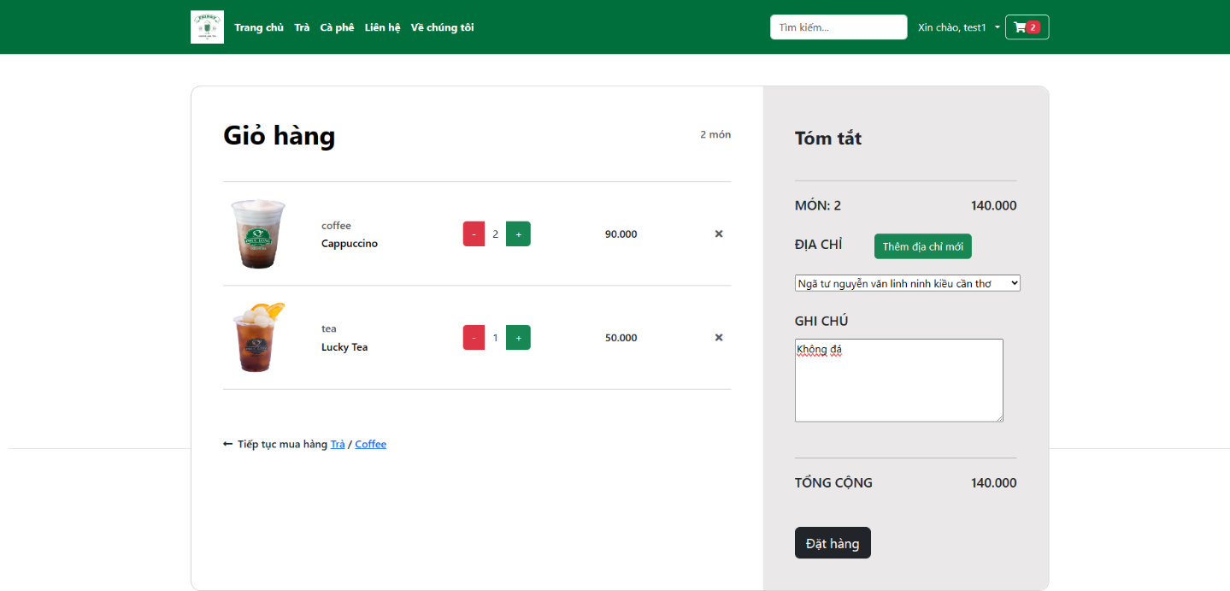

Hình 8: Giao diện trang giỏ hàng

Trang giỏ hàng cho khách hàng thấy được những gì có trong giỏ hàng của mình,cho phép người dùng có thể xóa sản phẩm,cho người dùng tiệp túc mua hàng và đặt hàng ngay.

#### Giao diện trang Đơn hàng

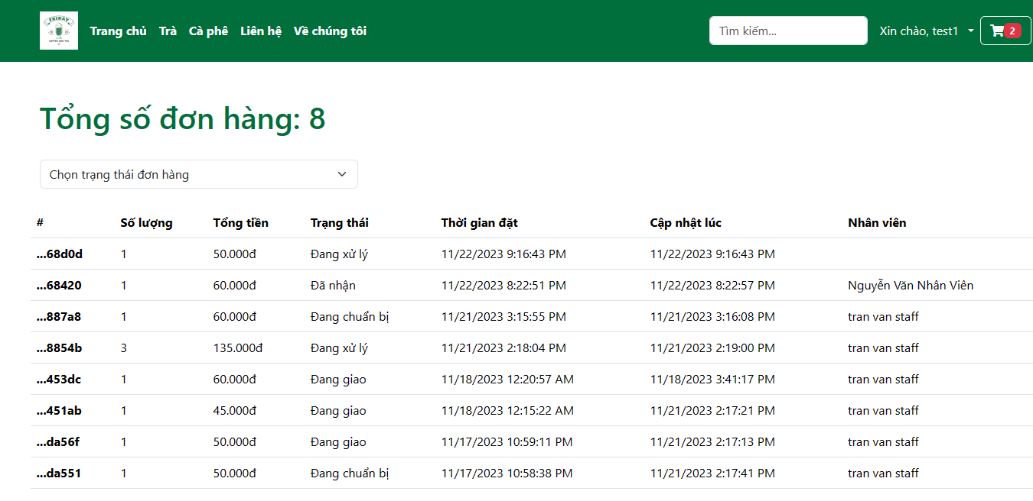

Hình 9: Giao diện trang đơn hàng

Giao diện trang đơn hàng hiển thị các đơn hàng mà người dùng đã đặt, người dùng có thể nhấn vào đơn hàng để xem chi tiết

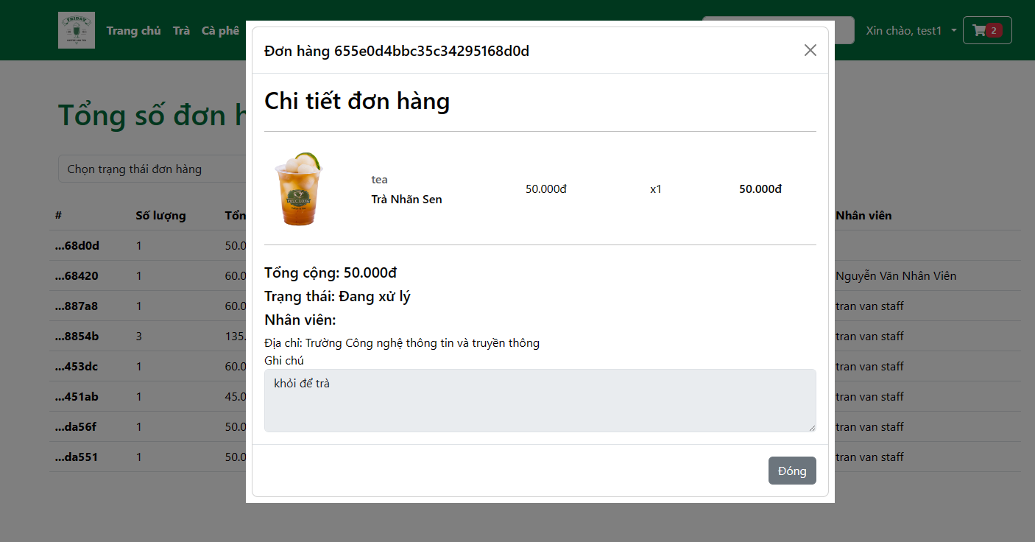

Hình 10: Hiển thị chi tiết đơn hàng

#### Giao diện trang thông tin cá nhân người dùng

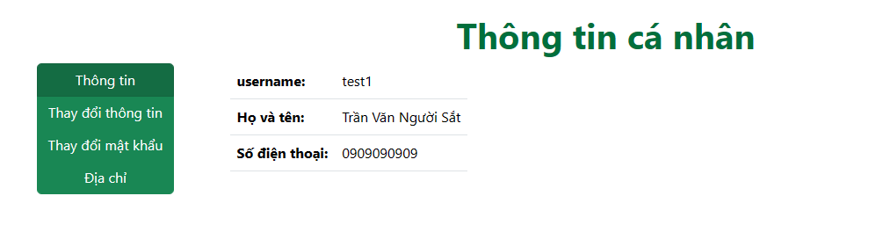

Hình 11: Giao diện hiển thị thông tin các nhân người dùng

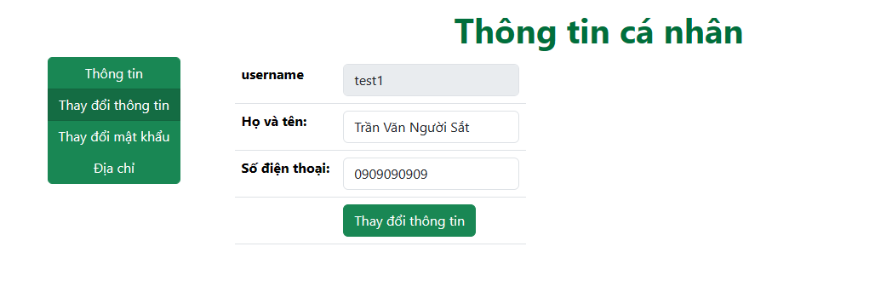

Hình 12: Giao diện giúp người dùng thay đổi thông tin

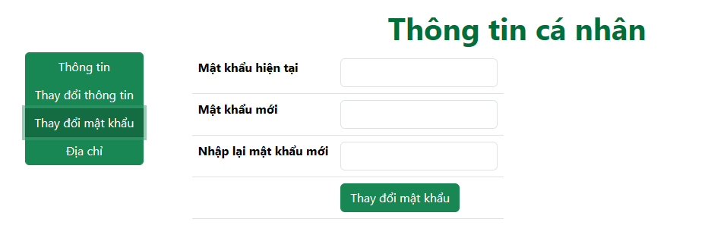

Hình 13: Giao diện giúp người dùng thay đổi mật khẩu

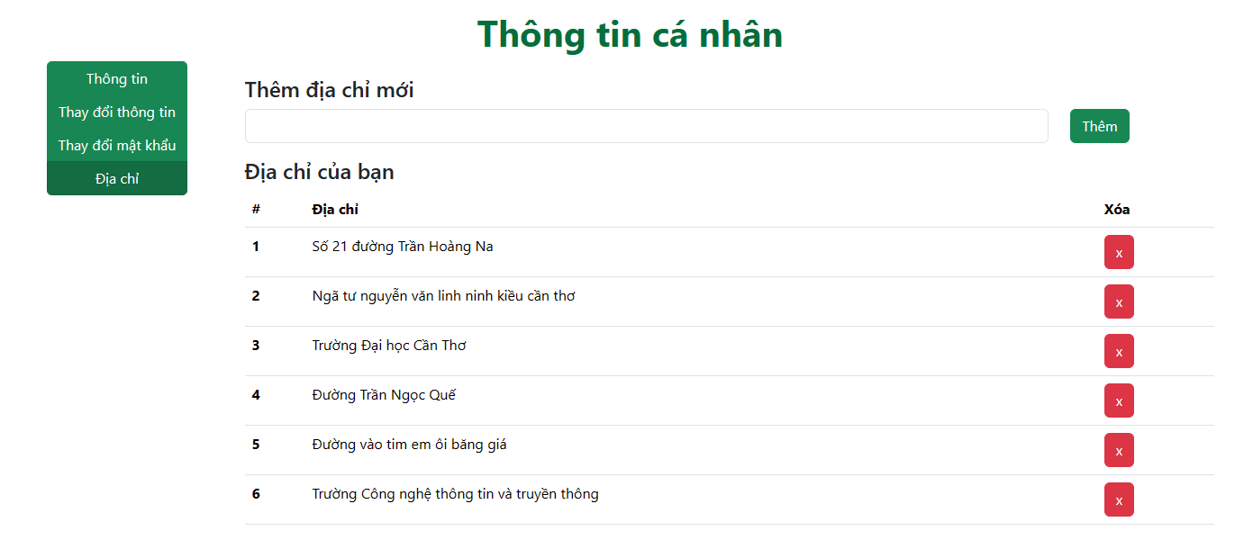

Hình 14: Giao diện giúp người dùng quản lý địa chỉ của mình

#### Giao diện đăng nhập

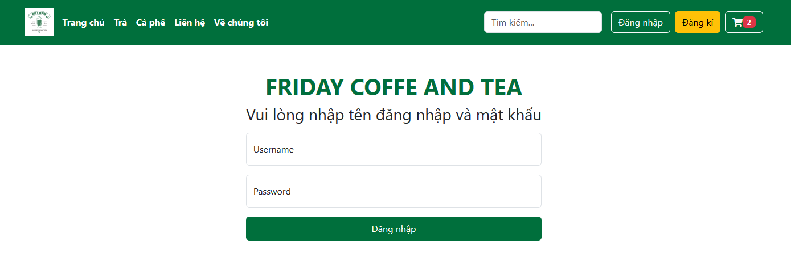

Hình 15: Giao diện đăng nhập

Tại đây người dùng có thể nhập username và password đã đăng ký để đăng nhập vào hệ thống.

#### Giao diện đăng ký

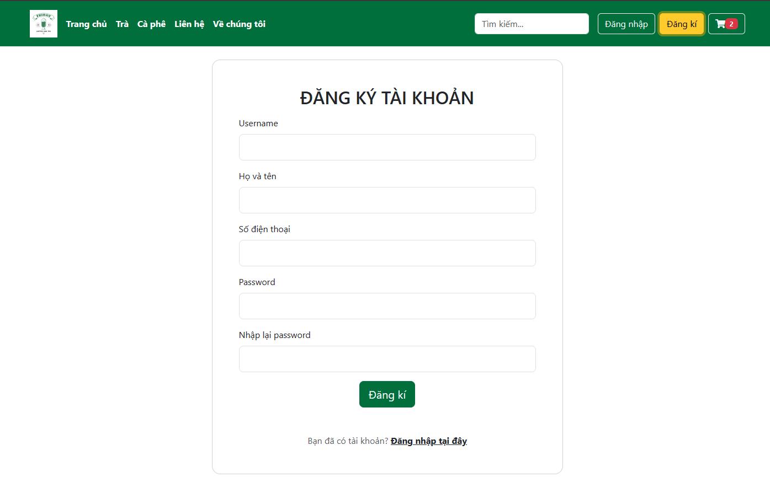

Hình 16: Giao diện đăng ký

Nếu khách hàng chưa có tài khoản có thể đăng ký tại đây bằng cách nhập các thông tin như: username, họ và tên, số điện thoại, password và nhập lại password.

### Giao diện dành cho nhân viên

#### Giao diện đăng nhập dành cho nhân viên

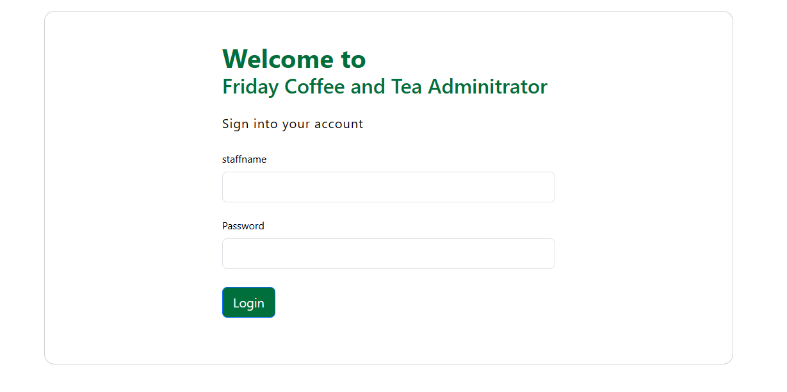

Hình 17: Giao diện đăng nhập dành cho nhân viên

Để có thể thực hiện được các chức năng của nhân viên thì trước tiên nhân viên phải đăng nhập vào hệ thống bằng tài khoản được cấp của mình.

#### Giao diện thông tin nhân viên

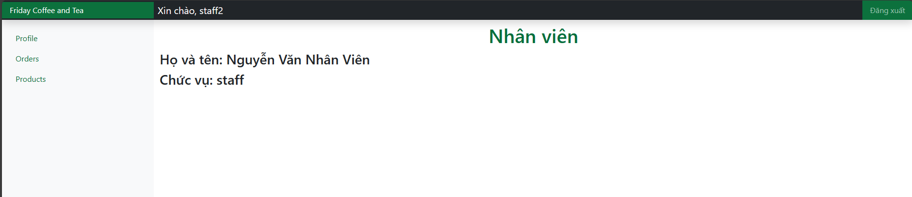

Hình 18: Giao diện hiển thị thông tin nhân viên

#### Giao diện quản lý sản phẩm

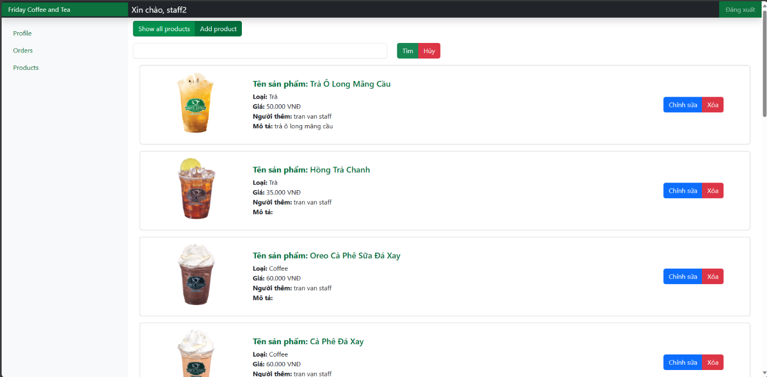

Hình 19: Giao diện hiển thị tất cả sản phẩm

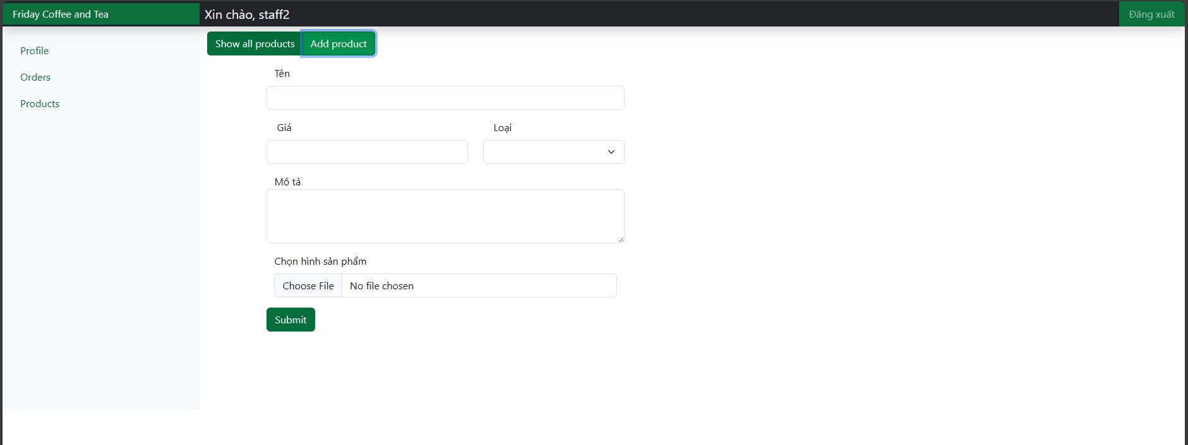

Hình 20: Giao diện thêm sản phẩm

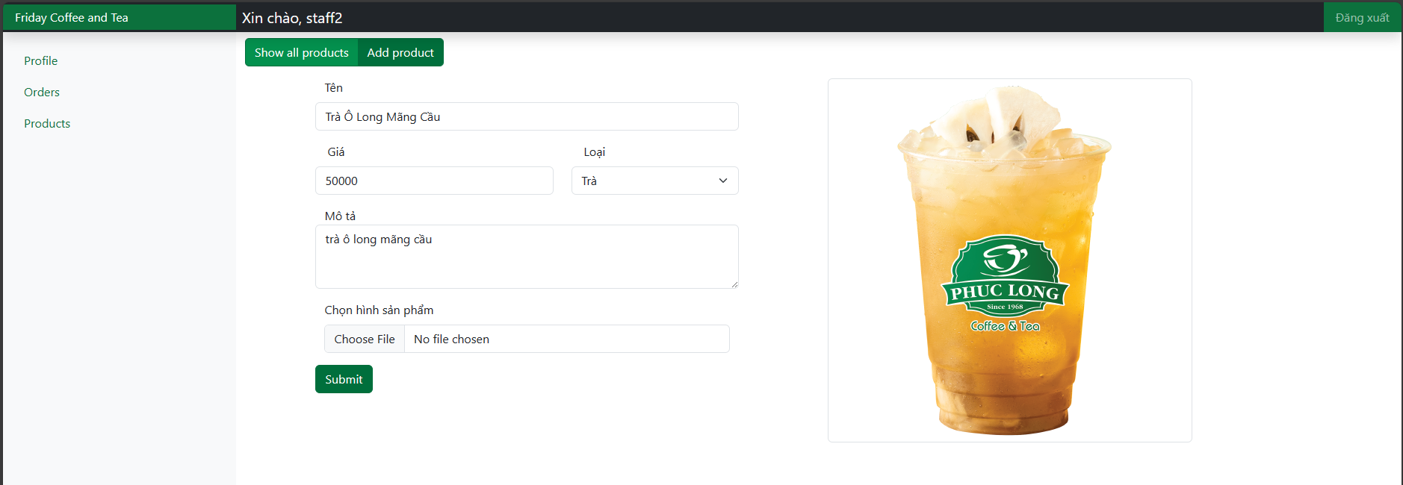

Hình 21: Giao diện chỉnh sửa sản phẩm

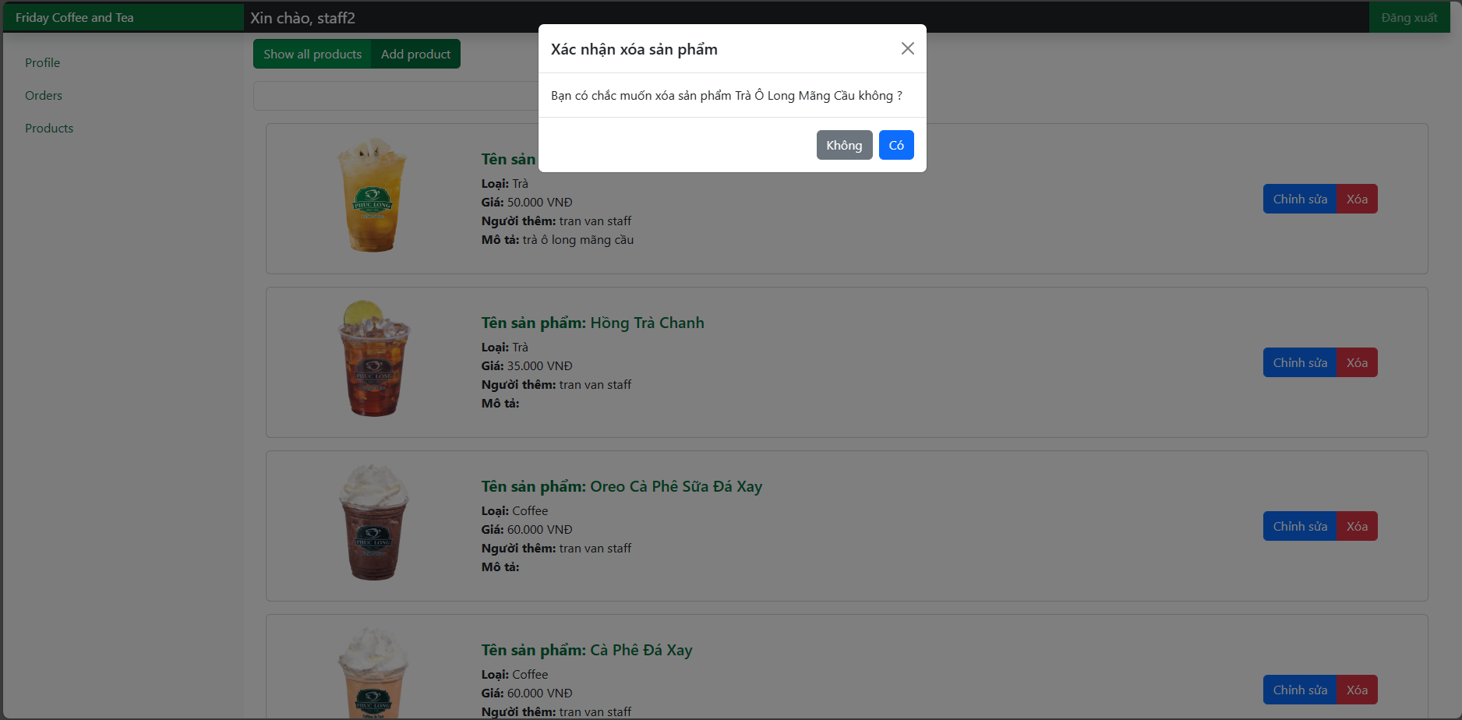

Hình 22: Giao diện hiển thị thông báo xác nhận xóa sản phẩm

Trang quản lý sản phẩm giúp quản trị viên xem tất cả sản phẩm, quản trị viên có thể chỉnh sửa, xóa sản phẩm

#### Giao diện quản lý đơn đặt hàng.

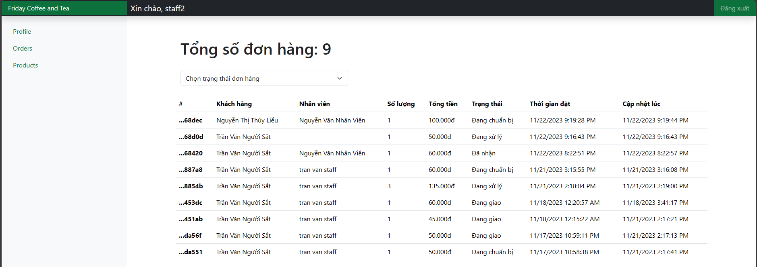

Hình 23: Giao diện quản lý đơn đặt hàng

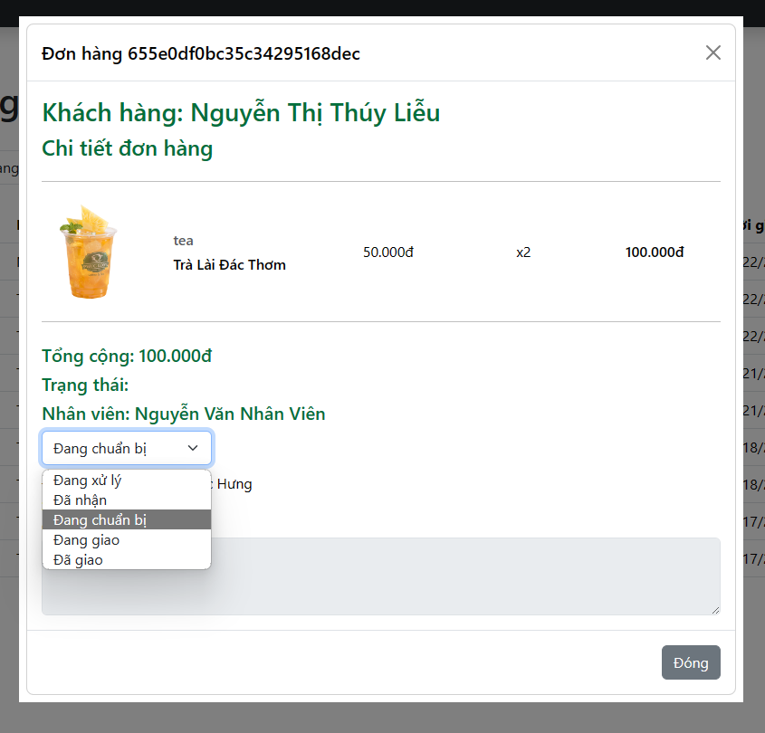

Hình 24: Giao diện hiển thị chi tiết đơn đặt hàng và cho phép cập nhật trạng thái đơn hàng

Giao diện quản lý đơn đặt hàng cho phép nhân viên xem được tất cả các đơn đặt hàng và chi tiết của nó cũng như là có thể thay đổi trạng thái đơn đặt hàng.

## KẾT LUẬN VÀ HƯỚNG PHÁT TRIỂN

### KẾT QUẢ ĐẠT ĐƯỢC

* Biết được các yêu cầu cần thiết của một website thương mại điện tử,các chức năng cần thiết để phục vụ cho người bán hàng và người mua hàng
* Nâng cao kiến thức về ngôn ngữ Javascript.
* Hệ thống tuy đáp ứng được nhu cầu cơ bản nhất nhưng vẫn còn vài chức năng
* chưa hoàn thiện cũng như một vài chưa hoạt động được.
* Giao diện thân thiện với người dùng

### HẠN CHẾ

* Chưa hỗ trợ mail thông báo cho khách hàng
* Chưa hỗ trợ xuất file exel và in đơn hàng PDF
* Chưa hỗ trợ mã giảm giá, Coupon
* Chức năng về tính bảo mật độ an toàn chưa cao và thời gian phản hồi chưa nhanh
* Hệ thống gợi ý sản phẩm chưa thông minh ,chưa đáp ứng được hết các yêu cầu khách hàng

### HƯỚNG PHÁT TRIỂN

* Hỗ trợ Meta SEO
* Gửi mail thông báo cho khách hàng xác nhận đơn hàng
* Đa dạng hóa các hình thức khuyến mãi
* Xây dựng thêm chat realtime hỗ trợ trao đổi thông tin
* Tạo trang cá nhân để khách hàng quản lý đơn hàng của bản thân
* Hoàn thành công cụ đọc và xuất file exel, tạo in file PDF
* Cải thiện và phát triển thê, các yêu cầu phi chức năng để tăng gia bảo mật và hiệu suất tải trang
* Phát triển thành toán qua VNPAY

**TÀI LIỆU THAM KHẢO**

|  |  |
| --- | --- |
| [1] | Nodejs.org. [Online]. Available: https://nodejs.org/en. |
| [2] | K. N. M. T. K. T. H. T. T. A. ThS. Phan Tấn Tài, Giáo trình phân tích thiết kế hệ thống thông tIn, Nhà xuất bản Trường đại học Cần Thơ,2010. |
| [3] | T. C. Á. D. A. C. N. Đỗ Thanh Nghị, Lập trình Web, NXB ĐHCT,2014. |
| [4] | mongodb.com. [Online]. Available: https://www.mongodb.com/try/download/community. |
| [5] | W3School. [Online]. Available: W3School Online Web Tutorials, https://www.w3schools.com/. |
|  |  |